Matemáticas 3.º ESO Académicas
Unidad 7. Sistemas de ecuaciones lineales

1. Sistemas lineales. Resolución gráfica.

3ESOACD07e01
Enunciado
Comprueba, en cada caso, si los siguientes pares de valores son solución del sistema:
a) x = 3, y = – 5 b) x = – 2, y = 4
$\begin{aligned}\left.2x−y=\text{11} | \right\}\end{aligned}$ $\begin{aligned}\left.x+3y=\text{10} | \right\}\end{aligned}$
Solución
a) $\begin{aligned}\left\{2 · 3− (−5)= 6+5=\text{11} | \right.\end{aligned}$ No es solución b) $\begin{aligned}\left\{−2+ 3⋅ 4= −2+\text{12}=\text{10} | \right.\end{aligned}$ Sí es solución

3ESOACD07e02
Enunciado
Resuelve gráficamente el siguiente sistema:
$$\begin{aligned}\left.3x−y=−5 | \right\}\end{aligned}$$
Solución
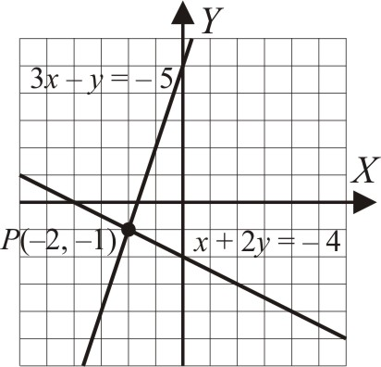
Solución: x = – 2, y = – 1

3ESOACD07e03
Enunciado
Resuelve gráficamente el siguiente sistema:
$$\begin{aligned}\left.2x+3y=6 | \right\}\end{aligned}$$
Solución
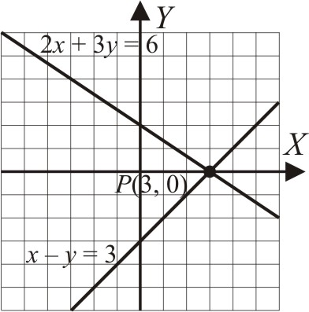
Solución: x = 3, y = 0

3ESOACD07e04
Enunciado
Resuelve gráficamente el siguiente sistema:
$$\begin{aligned}\left.3x+y=−1 | \right\}\end{aligned}$$
Solución
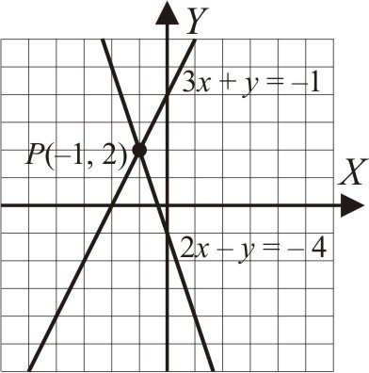
Solución: x = – 1, y = 2

3ESOACD07e05
Enunciado
Aplica el criterio que relaciona los coeficientes del siguiente sistema para hallar cuántas soluciones tiene, haz la interpretación gráfica, clasifícalo y resuélvelo gráficamente.
$$\begin{aligned}\left.2x−y=5 | \right\}\end{aligned}$$
Solución
$\frac{2}{8}=\frac{−1}{−4}≠\frac{5}{−8}$ ⇒ No tiene solución. Son rectas paralelas. Sistema incompatible.
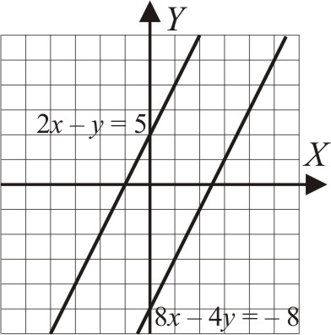

3ESOACD07e06
Enunciado
Aplica el criterio que relaciona los coeficientes del siguiente sistema para hallar cuántas soluciones tiene, haz la interpretación gráfica, clasifícalo y resuélvelo gráficamente.
$$\begin{aligned}\left.x+3y=6 | \right\}\end{aligned}$$
Solución
$\frac{1}{2}=\frac{3}{6}=\frac{6}{\text{12}}$ ⇒ Tiene infinitas soluciones. Son rectas coincidentes. Sistema compatible indeterminado.
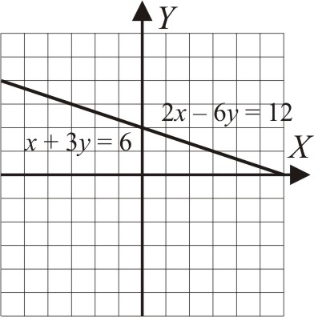

3ESOACD07p01
Enunciado
Dado el siguiente sistema:
$$\begin{aligned}\left.3x+5y=1 | \right\}\end{aligned}$$
a) Calcula los valores de m para que el sistema sea compatible determinado.
b) Calcula los valores de m para que el sistema sea incompatible.
c) ¿Puede ser el sistema compatible indeterminado para algún valor de m?
Solución
a) $\frac{3}{m}=\frac{5}{\text{10}}$ ⇒ m = 6 ⇒ Para todos los valores de m ≠ 6 el sistema es compatible determinado.
b) Para m = 6 ⇒ $\frac{3}{6}=\frac{5}{\text{10}}≠\frac{1}{3}$ ⇒ el sistema es incompatible.
c) No.

3ESOACD07p02
Enunciado
Dado el siguiente sistema:
$$\begin{aligned}\left.\text{mx}−4y=−5 | \right\}\end{aligned}$$
Calcula los valores de m y n para que x = 1 e y = 2 sea solución del sistema.
Solución
$\begin{aligned}\left.m−4⋅2=−5 | \right\}\end{aligned}$ ⇒ $\begin{aligned}m=−5+8=3 \\ n=\frac{\text{12}−2}{2}=5\end{aligned}$

2. Métodos de sustitución e igualación

3ESOACD07e07
Enunciado
Resuelve por el método más sencillo el siguiente sistema:
$$\begin{aligned}\left.3x+2y=\text{11} | \right\}\end{aligned}$$
Solución
Se resuelve por sustitución. Solución: x = 5, y = – 2

3ESOACD07e08
Enunciado
Resuelve por el método más sencillo el siguiente sistema:
$$\begin{aligned}\left.y=−3x | \right\}\end{aligned}$$
Solución
Se resuelve por igualación. Solución: x = – 1, y = 3

3ESOACD07e09
Enunciado
Resuelve por el método más sencillo el siguiente sistema:
$$\begin{aligned}\left.y=3x+5 | \right\}\end{aligned}$$

Solución
Se resuelve por sustitución. Solución: x = – 2, y = – 1

3ESOACD07e10
Enunciado
Resuelve por el método más sencillo el siguiente sistema:
$\begin{aligned}\left.x=\text{13}+3y | \right\}\end{aligned}$
Solución
Se resuelve por igualación. Solución: x = 4, y = – 3

3ESOACD07e11
Enunciado
Resuelve el siguiente sistema:
$$\begin{aligned}\left.2x−\frac{y+2}{5}=9 | \right\}\end{aligned}$$
Solución
Se eliminan denominadores y se obtiene:
$\begin{aligned}\left.\text{10}x−y=\text{47} | \right\}\end{aligned}$Se resuelve por sustitución. Solución: x = 5, y = 3

3ESOACD07e12
Enunciado
Resuelve el siguiente sistema:
$$\begin{aligned}\left.\frac{x−y}{2}+\frac{x−y}{3}=5 | \right\}\end{aligned}$$
Solución
Se eliminan denominadores y se obtiene:
$\begin{aligned}\left.5x−5y=\text{30} | \right\}\end{aligned}$⇒ $\begin{aligned}\left.x−y=6 | \right\}\end{aligned}$ Se resuelve por sustitución. Solución: x = 4, y = – 2

3ESOACD07e13
Enunciado
Resuelve el siguiente sistema:
$$\begin{aligned}\left.x+\frac{y}{2}=8 | \right\}\end{aligned}$$
Solución
Se eliminan denominadores y se obtiene:
$\begin{aligned}\left.2x+y=\text{16} | \right\}\end{aligned}$ Se resuelve por sustitución. Solución: x = 6, y = 4

3. Reducción y qué método utilizar

3ESOACD07e14
Enunciado
Resuelve por el método más sencillo el siguiente sistema:
$$\begin{aligned}\left.3x+2y=−5 | \right\}\end{aligned}$$
Solución
Se resuelve por reducción, multiplicando la primera ecuación por –2 y la segunda por 3 y sumando las ecuaciones.
Solución: x = – 3, y = 2

3ESOACD05e15
Enunciado
Resuelve por el método más sencillo el siguiente sistema:
$$\begin{aligned}\left.3x−2y=\text{14} | \right\}\end{aligned}$$
Solución
Se resuelve por reducción, multiplicando la segunda ecuación por 3, cambiando de signo la primera y sumando las ecuaciones.
Solución: x = 4, y = – 1

3ESOACD05e16
Enunciado
Resuelve por el método más sencillo el siguiente sistema:
$$\begin{aligned}\left.3x−y=−2 | \right\}\end{aligned}$$
Solución
Se resuelve por reducción sumando las dos ecuaciones. Solución: x = 1, y = 5

3ESOACD05e17
Enunciado
Resuelve por el método más sencillo el siguiente sistema:
$$\begin{aligned}\left.x=2y−8 | \right\}\end{aligned}$$
Solución
Se resuelve por igualación. Solución: x = – 2, y = 3

3ESOACD05e18
Enunciado
Resuelve el siguiente sistema:
$$\begin{aligned}\left.x−2(x−y)=3y−2 | \right\}\end{aligned}$$
Solución
Primero se eliminan denominadores y paréntesis:
$\begin{aligned}\left.x+y=2 | \right\}\end{aligned}$Se resuelve por reducción. Se multiplica la primera ecuación por – 2 y se suman las ecuaciones. Solución: x = – 2, y = 4

3ESOACD05e19
Enunciado
Resuelve el siguiente sistema:
$$\begin{aligned}\left.\frac{x}{6}−\frac{y}{3}=\frac{1}{3} | \right\}\end{aligned}$$
Solución
Primero se eliminan denominadores y paréntesis:
$\begin{aligned}\left.x−2y=2 | \right\}\end{aligned}$Se resuelve por reducción restando las dos ecuaciones. Solución: x = 4, y = 1

4. Problemas de sistemas

3ESOACD07p03
Enunciado
Un ángulo de un rombo mide el cuádruple que el otro. ¿Cuánto mide cada ángulo?
Solución
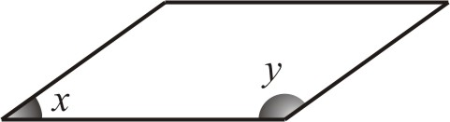 | $\begin{aligned}\left.x+y=\text{180} | \right\}\end{aligned}$⇒ x = 36, y = 144  El ángulo menor mide 36° y el ángulo mayor, 144°

3ESOACD07p04
Enunciado
La edad de Alberto es el doble que la de Coral. Hace 7 años la suma de las edades era igual a la edad actual de Alberto. Calcula las edades de Alberto y Coral.
Solución

 | Actualmente | Hace 7 años
Edad de Alberto | A | A – 7
Edad de Coral | C | C – 7

⇒ A = 28, C = 14
Alberto tiene 28 años y Coral, 14 años.

3ESOACD07p05
Enunciado
El triple de un número menos el doble de otro número es igual a 20, y el cuádruple del primero más la mitad del segundo es igual a 52. Calcula los dos números.
Solución
Primer número: x
Segundo número: y
$\begin{aligned}\left.3x−2y=\text{20} | \right\}\end{aligned}$ ⇒ x = 12, y = 8

3ESOACD07p06
Enunciado
Un comerciante vende 84 pantalones a dos precios distintos. Unos los vende a 40 € y otros a
50 €, obteniendo por la venta 3900 €. Calcula cuántos pantalones vendió de cada precio.

Solución
Número de pantalones a 40 €: x
Número de pantalones a 50 €: y
$\begin{aligned}\left.x+y=\text{84} | \right\}\end{aligned}$ ⇒ x = 30, y = 54
Vendió 30 pantalones a 40 € y 54 a 50 €

3ESOACD07p07
Enunciado
Un teclado y un ratón inalámbrico para ordenador cuestan 50 € y se ha pagado por ellos 40,9 €. En el teclado se ha realizado un 20% de descuento y en el ratón, el 15%. ¿Cuál era el precio de cada producto?
Solución
Precio del teclado: T
Precio del ratón: R
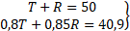 ⇒ T = 32, R = 18
El teclado costaba 32 € y el ratón, 18 €

3ESOACD07p08
Enunciado
Halla dos números proporcionales a 4 y 9 cuya suma sea 39
Solución
Primer número: x
Segundo número: y
$\begin{aligned}\left.\frac{x}{4}=\frac{y}{9} | \right\}\end{aligned}$ ⇒ x = 12, y = 27
Los números son 12 y 27

3ESOACD07p09
Enunciado
Los lados iguales de un trapecio isósceles miden 5 cm y la altura del trapecio, 3 cm. Si la suma de las longitudes de las bases es 20, calcula la longitud de cada base.
Solución
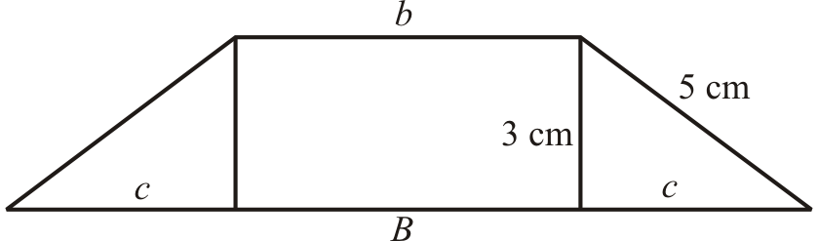 | c² + 3² = 5² ⇒ c² = 5² – 3² = 16 ⇒ c = $\sqrt{\text{16}}$ = 4  ⇒ b = 6, B = 14  La base menor mide 6 cm y la mayor, 14 cm

3ESOACD07p10
Enunciado
El perímetro de una parcela rectangular mide 400 m y uno de los lados mide 20 m más que el otro. Calcula las dimensiones de la parcela.
Solución
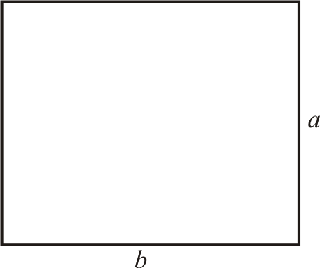 | ⇒ a = 90, b = 110  La finca mide 90 m por 110 m

3ESOACD07p11
Enunciado
Dos números suman 51; el cociente del primer número entre 3 es una unidad mayor que el cociente del segundo número entre 6. Encuentra dichos números.
Solución
Primer número: x
Segundo número: y
$\begin{aligned}\left.x+y=\text{51} | \right\}\end{aligned}$ ⇒ x = 19; y = 32

3ESOACD07p12
Enunciado
En una pastelería se hacen dos clases de tartas. Las del tipo A necesitan 1,5 kg de masa y
2 horas de elaboración. Las del tipo B necesitan 3,5 kg de masa y 1,5 horas de elaboración. Calcula el número de tartas elaboradas de cada tipo si se han dedicado 72 kg de masa y 58 horas de trabajo.
Solución
N.º de tartas del tipo A: A
N.º de tartas del tipo B: B
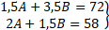 ⇒ A = 20; B = 12
Se han hecho 20 tartas del tipo A y 12 del tipo B.

